**BAB III   
ANALISIS DAN PERANCANGAN SISTEM**

1. **Bahan/Data**

Adapun teknik-teknik yang dilakukan dalam pengumpulan bahan atau data dalam penelitian ini adalah seagai berikut:

1. **Observasi**

Suatu metode pengumpulan data yang dilakukan dengan mengadakan dan mengawasi secara langsung pada obyek yang diteliti dengan bagaimana tata kerja instansi sehingga akan di peroleh data-data yang diperlukan untuk memenuhi kebutuhan program yang akan dibuat. Dalam kegiatan pengamatan di KSPPS BMT Sehati, pengamatan yang dilakukan mencakup pengamatan data-data yang dapat digunakan dalam pembuatan program.

1. **Wawancara**

Wawancara dilakukan untuk mendapatkan informasi tentang perizinan dan pengarsipan. Dengan menjelaskan permasalahan yang sering terjadi dan apa saja yang dibutuhkan dalam proses pengarsipan.

1. **Dokumentasi**

Metode ini ditujukan untuk mendapat beberapa informasi lainnya yang dapat dijadikan sebagai acuan untuk membantu pembuatan sistem Pengelolaan Kearsipan Surat di KSPPS BMT Sehati. Berikut buku besar surat masuk dan surat keluar yang ada dikoperasi sehati, dapat dilihat pada Gambar 3.1. dan Gambar 3.2.

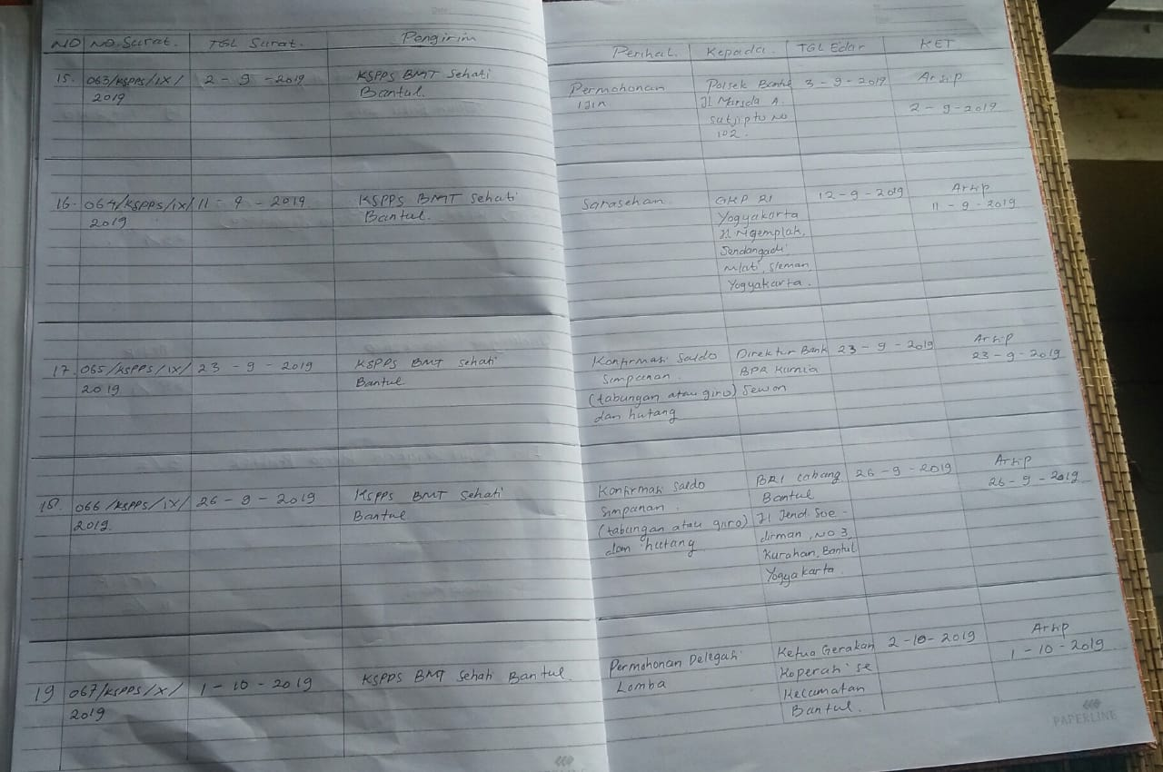

**Gambar 3. 1** Buku Besar Surat Masuk

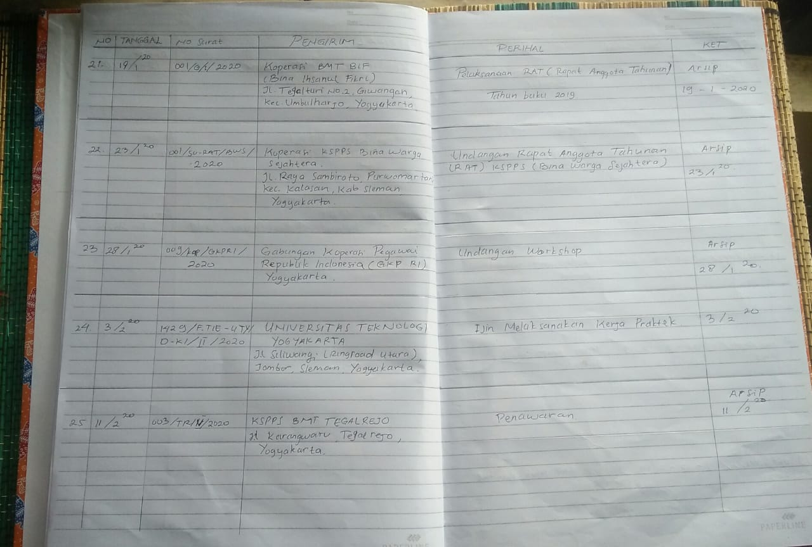

**Gambar 3. 2** Buku Besar Surat Keluar

Pada permasalahan tersebut, dapat disimpulkan bahwa pengarsipan surat di KSPPS BMT Sehati masih menggunakan sistem yang belum efektif dan efisien. Dengan demikian masih terdapat bermacam – macam masalah yang timbul diantaranya :

* + - * 1. Sistem kearsipan surat masuk dan surat keluar di KSPPS BMT masih menggunakan buku besar.
        2. Sistem untuk membuat surat keluar sendiri menggunakan komputer yang belum menggunakan sistem hanya memakai Microsoft word untuk mengetik dan printer untuk mencetak surat keluar yang dibuat oleh sekretaris dan atas persetujuan ketua.

1. **Tahapan Penyelesaian Masalah**

Tahap dalam penyelesaian penelitian ini adalah dengan menerapkan metode SDLC (System Development Life Cycle). Metode SDLC ini mengunakan model *waterfall* yang terdiri dari tahap analisis, desain, *coding* atau pengkodean, *tester* atau pengujian dan *maintenance*. Berikut merupakan penjelasan tahapan dalam SDLC sebagai berikut:

1. **Analisis**

Pada tahap ini, penulis melakukan beberapa aktivitas, yaitu identifikasi masalah, usulan pemecahanan masalah dan analisa kebutuhan sistem. Pemodelan ini diawali dengan mencari kebutuhan dari keseluruhan sistem yang akan diaplikasikan ke dalam bentuk software.

1. **Perancangan**

Tahap berikutnya adalah perancangan. Pada tahap ini penulis mulai melakukan pemodelan berdasarkan hasil analisis. Perancangan menentukan bagaimana suatu aplikasi menyelesaikan apa yang harus diselesaikan. Pada tahap ini dilakukan pembuatan model dari aplikasi. Maksud pembuatan model ini adalah untuk memperoleh pengertian yang lebih baik terhadap aliran data dan control, proses-proses fungsional, tingkah laku operasi dan informasi-informasi yang terkandung di dalamnya. Proses ini meliputi beberapa hal, yaitu : Context Diagram, Entity Relationship Diagram (ERD), Data Flow Diagram (DFD), Perancangan Struktur Menu, dan perancangan Database.

1. **Pengkodean**

Tahap berikutnya yang dilakukan adalah pemprograman atau coding. Pada tahap ini merupakan hasil transfer dari perancangan kedalam bahasa pemprograman yang telah ditentukan lalu diuji coba dan jika lulus uji coba maka sistem akan diinstal dan di operasikan.

1. **Pengujian**

Pada tahap ini dilakukan pengujian masing-masing fitur dan fungsi untuk mengetahui apakah dapat bekerja dengan semestinya. Pengujian dilakukan dengan menguji coba apliksi secara mandiri dan lapangan. Penulis melakukan testing apakah fitur-fitur aplikasi sudah berjalan dengan semestinya atau tidak. Pengujian yang penulis lakukan dengan menggunakan metode pendekatan blackbox testing, uji coba blackbox digunakan untuk mendemonstrasikan fungsi software yang dioperasikan.

1. **Pemeliharaan**

Pada tahap ini, merupakan tahap yang perlu dijalankan dalam melakukan pemeliharaan dengan meng-update sistem dan melakukan maintenance secara berkala agar sistem dapat terpelihara dengan baik. Berikut merupakan diagram metode SDLC yang terdapat pada Gambar 3. 3.

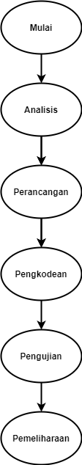

**Gambar 3. 3** Diagram Metode SDLC

1. **Rancangan Arsiterktur Sistem yang diusulkan**

Setelah penulis menguraikan permasalahan yang terjadi pada Koperasi KSPPS BMT Sehati Bantul, Penulis mengusulkan rancangan arsitektur yang akan diterapkan dalam membangun sistem kearsipan. Rancangan-rancangan yang penulis usulkan adalah sebagai berikut :

1. Sekretaris yang berperan dalam menginput serta mengelola semua proses berupa surat masuk, surat keluar, undangan, perizinan dan lain sebagainya.
2. Ketua Koperasi yang berperan dalam menerima laporan bulanan dan laporan harian apabila dibutuhkan dari sekretaris, serta bertanggung jawab dalam mengesahkan surat-surat atas nama Koperasi KSPPS BMT Sehati Bantul.
3. Membuat sistem yang dapat mengelola surat masuk surat keluar.
4. Membuat sistem yang dapat memberikan informasi laporan bulanan, mingguan maupu harian berdasarkan tanggal yang terdata pada sistem sesuai dengan kebutuhan.
5. **Analisis Kebutuhan fungsional**

Meninjau dari sub bab analisis kebutuhan sistem yang ada maka dapat dipahami bahwa sistem yang dibutuhkan adalah sistem yang berfungsi atau sistem yang dapat melakukan pengelolaan data kearsipan surat masuk dan surat keluar sehingga fungsi yang dibutuhkan yaitu:

* 1. *Input login* ketua dan sekretaris : berupa *username* dan *password.*
  2. *Input* pengelolaan surat masuk : mengelola data surat yang masuk dari instansi lain.
  3. *Input* pengelolaan surat keluar : mengelola atau membuat surat keluar yang akan ditujuhkan kepada instansi lain.
  4. *Input* data laporan : berupa data laporan surat masuk dan surat keluar.
  5. *Search* data: berupa fitur pencarian data surat masuk dan surat keluar.

1. **Analisis Kebutuhan non fungsional**

Kebutuhan non fungsional adalah kebutuhan yang menitik beratkan pada property perilaku yang dimiliki oleh sistem komponen-komponen yang digunakan untuk pembuatan sistem informasi tersebut. Dalam hal ini komponen yang dibutuhkan diantaranya :

1. Perangkat Keras (*Hardware*)

Spesifikasi perangkat keras yang digunakan dalam pembuatan sistem pengelolaan data arsip surat masuk dan surat keluar pada KSPPS adalah sebagai berikut:

* + 1. Processor Intel Core i5
    2. RAM 4GB
    3. VGA AMD Radeon HD7500M
    4. Harddisk 250GB
    5. Monitor
    6. Keyboard dan Mouse.

1. Perangkat Lunak (*Software*)

Perangkat lunak atau software yang digunakan dalam pembuatan sistem pengelolaan data kearsipan pada KSPPS BMT Sehati adalah sebagai berikut:

1. Sistem Operasi Windows 10
2. Sublime Text
3. XAMPP
4. Browser Google Chrome.
   1. **Perancangan Sistem**

Perancangan sistem pengelolaan data arsip surat masuk dan surat keluar digambarkan dengan menggunakan Diagram DFD yang terdiri atas Diagram Jenjang, Diagram Konteks, DFD level 1 Proses 1, DFD level 2 Proses 2, ERD (Entity Relationship Diagram), serta desain *interface*.

1. **Diagram Jenjang**

Diagram jenjang menampilkan seluruh proses pada sistem yang akan dibangun. Proses-proses tersebut ditampilkan secara jelas dan terstruktur. Diagram jenjang dari sistem yang akan dibangun terlihat pada pada Gambar 3. 4.

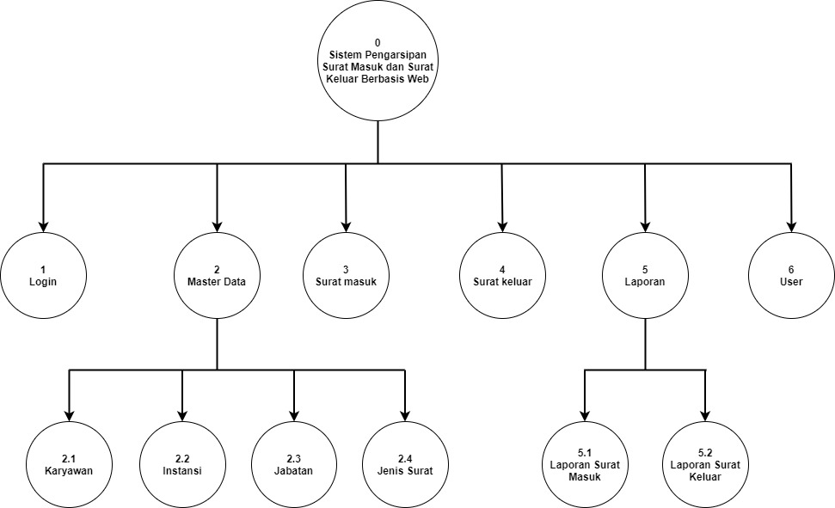

**Gambar 3. 4** Diagram Jenjang

1. **Diagram Konteks**

Keseluruhan proses dari sistem yang digambarkan melalui Diagram Alur Data (DAD) yang mempresentasikan suatu sistem yang akan dibangun. Diagram konteks menjelaskan antara sistem dengan lingkungan atau entitas luar. DAD Level konteks dapat dilihat pada Gambar 3. 5.

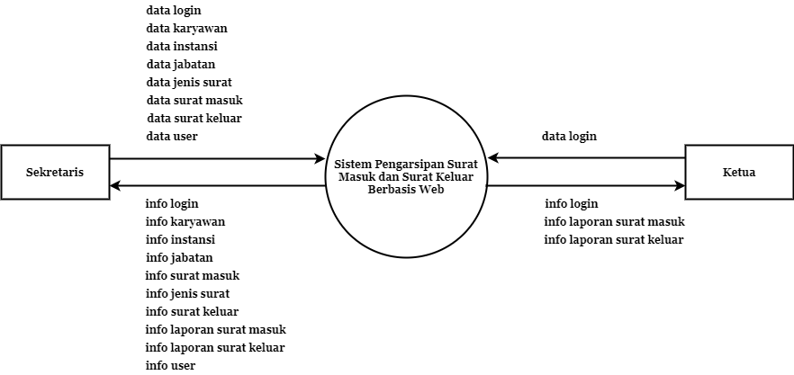

**Gambar 3. 5** Diagram Konteks

1. **DFD Level 1**

Didalam DFD Level 1 ini menjelaskan tentang keseluruhan sistem secara umum, dimana sistem dapat memproses surat masuk dan surat keluar sebagai inputan, dan akan menghasilkan output berupa laporan surat masuk dan surat

keluar. Dapat dilihat pada Gambar 3. 6.

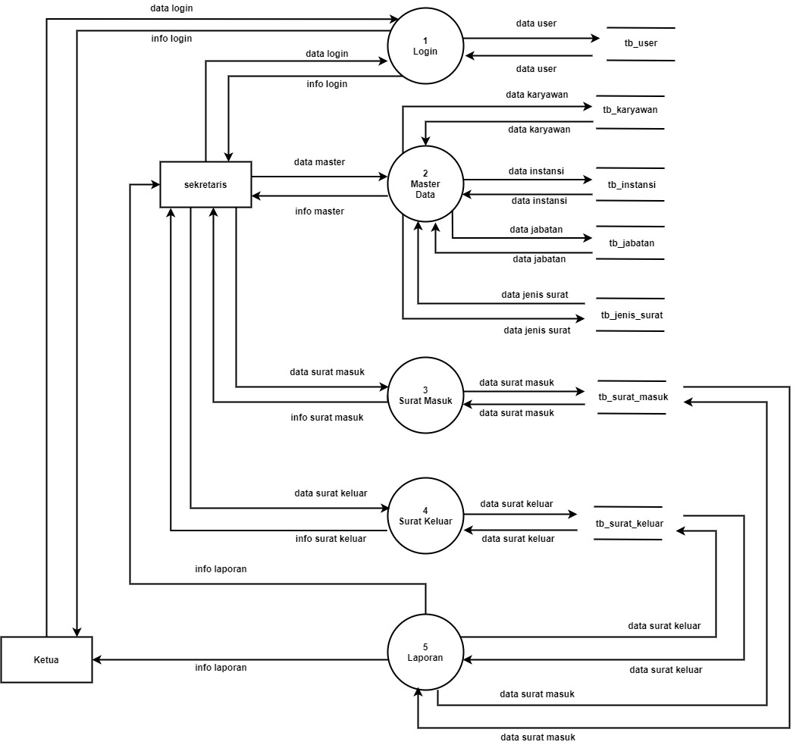

**Gambar 3. 6** DFD Level 1

1. **DFD Level 1 Proses 1**

Diagram level 1 proses 1 berisi tentang alur login yang bisa diakses oleh ketua dan sekertaris dengan ketentuan hak akses masing – masing. Dapat dilihat pada Gambar 3. 7.

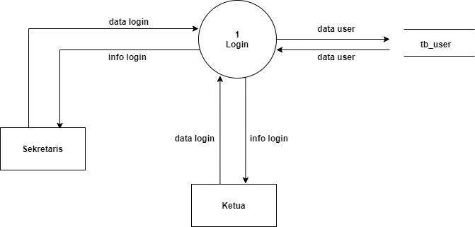

**Gambar 3. 7** DFD Level 1 Proses 1

1. **DFD Level 2 Proses 2**

Diagram level 2 proses 2 berisi tentang data master yang hanya dapat di akses oleh sekertaris. Dapat dilihat pada Gambar 3. 8.

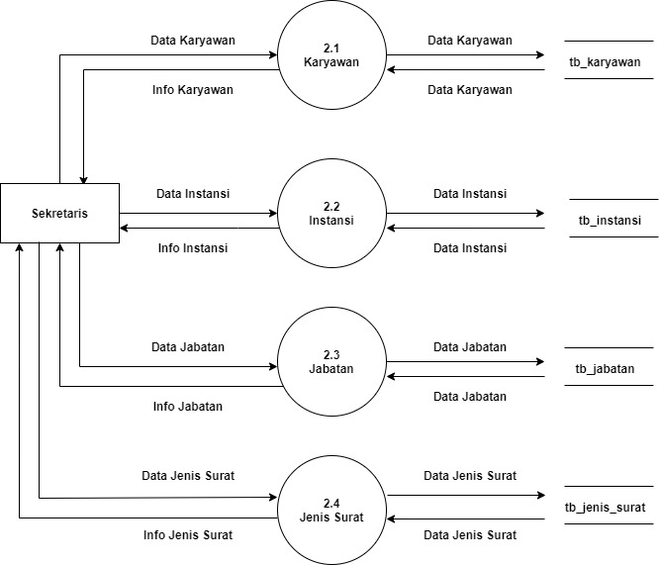

**Gambar 3. 8** DFD Level 2 Proses 2

1. **DFD Level 2 Proses 5**

Diagram level 2 proses 5 berisi tentang laporan surat masuk dan laporan surat keluar yang dapat di akses oleh sekertaris dan ketua. Dapat dilihat pada Gambar 3. 9.

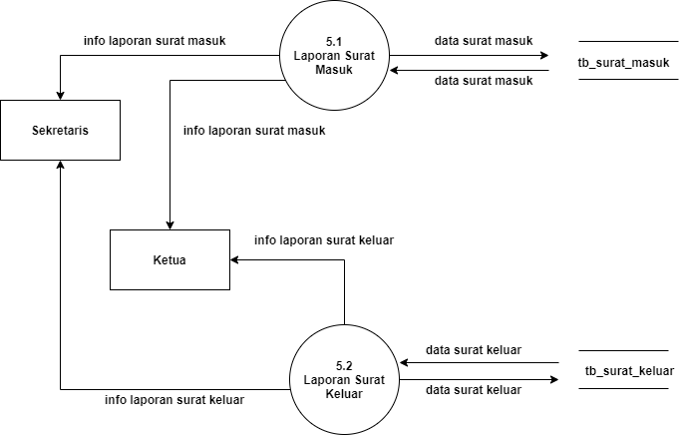

**Gambar 3. 9** DFD Level 2 Proses 5

1. **Entity Relationship Diagram (ERD)­­­­**

Entitas yang ada dalam sistem pengelolaan data kearsipan surat masuk dan surat keluar ini antara lain sebagai berikut :

1. Entitas User
2. Entitas Karyawan
3. Entitas Instansi
4. Entitas Jabatan
5. Entitas Jenis Surat
6. Entitas Surat Masuk
7. Entitas Surat Keluar

Diagram hubungan antar entitas dapat dilihat pada Gambar 3.10.

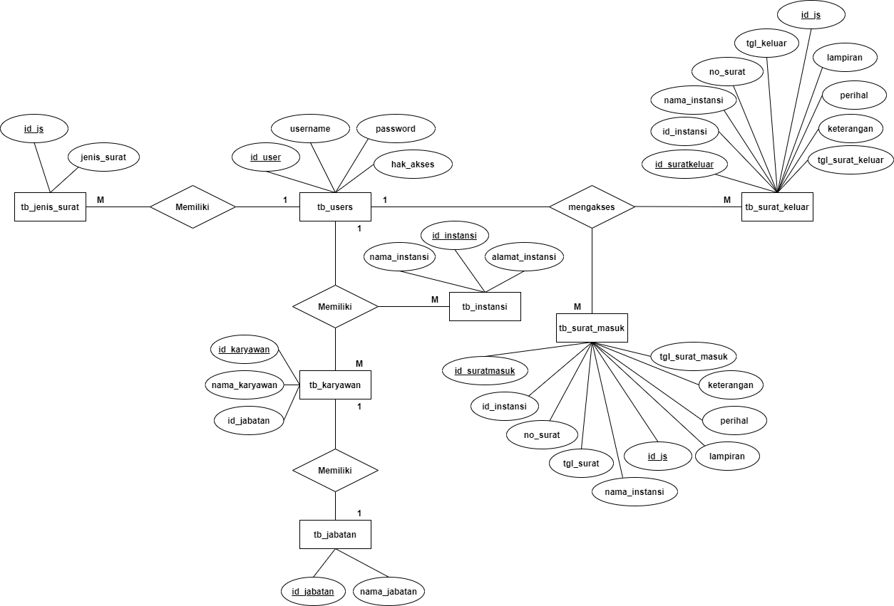

**Gambar 3. 10** Entity Relationship Diagram (ERD)

* + 1. **Rancangan Menu Dan Antar Muka**

Antarmuka atau yang lebih dikenal sebagai *user interface* adalah sebuah media yang menghubungkan manusia dengan komputer agar dapat saling berinteraksi. Sebelum merancang antarmuka dari semua *form* pada *website*, maka untuk lebih memudahkan dalam perancangan akan dijelaskan terlebih dahulu struktur menu sekretaris dari sistem seperti terlihat pada Gambar 3. 11.

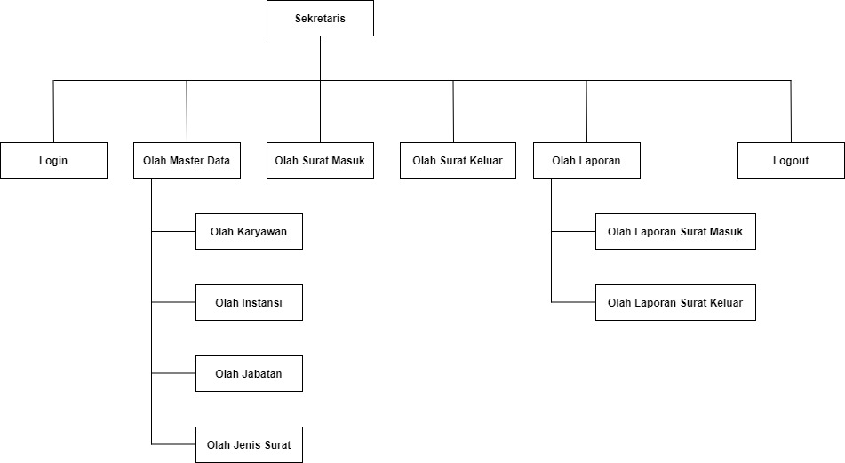

**Gambar 3. 11** Struktur Menu Sekretaris

**Gambar 3. 12** menunjukan rancangan struktur menu admin, yang dirancang untuk mengatur sistem.

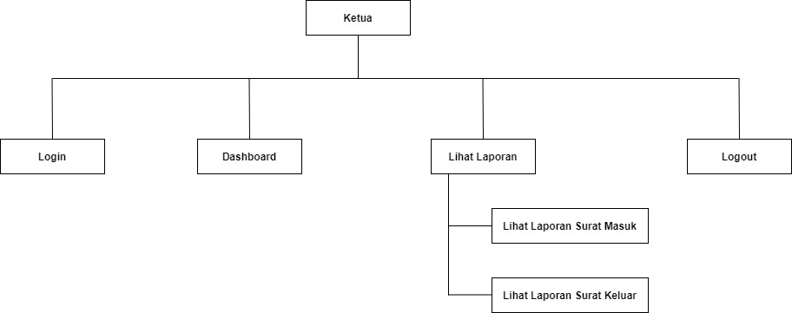

**Gambar 3. 12** Struktur Menu Ketua